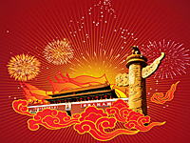
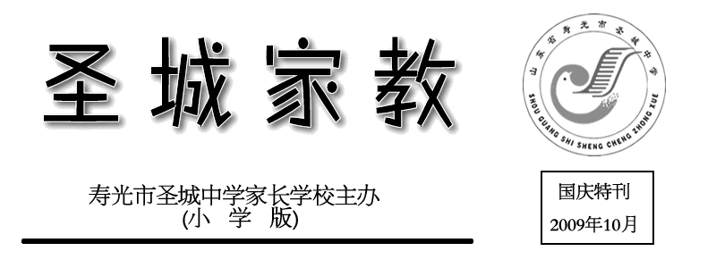
亲爱的家长朋友：
再过几天，我们将迎来新中国成立60周年。
这些日子，人们用不同的方式向这不寻常的60年致敬。媒体的专栏有纪念文章，学者的笔下有总结思考。亿万群众也有自己的感悟，回忆曾以不同的年龄和身份参与这段历史。
我们该如何认识这60年呢？先让我们一起记忆新中国这60年的风雨历程吧：
共和国礼赞，记忆新中国60年风雨历程
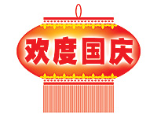
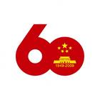
我的祖国，当您在黑暗中执著地寻找心中那一轮红日时，就注定了要走一条充满艰辛的曲折道路。冲破黑暗的阴霾，需要的不仅仅是勇气，还有不屈不挠的民族英雄气魄。无须再复述那些刀光剑影的岁月，就让那些血雨腥风的日子永远成为历史，在书的角落里站立成告诫的石碑吧。
当一个伟大而壮严的声音在一九四九年十月一日这个具有历史意义的日子里，向全世界宣告：“中华人民共和国成立了，中国人民从此站起来了”时，中华民族象一条巨龙从此在世界的东方升腾。我的祖国，您从此背负起全民的责任，风雨兼程走过六十年的岁月。六十年的光阴，您历经了多少风霜雨雪：1950年7月，淮河大水；1954年7月，长江、淮河大水；1959——1961年，三年经济困难；1963年8月，海河大水；1966年3月8日，邢台地震；1970年1月5日，通海地震；1975年8月，河南大水；1976年7月28日，唐山地震；1978——1983年，北方连续大旱；1985年8月，辽河大水；1988年11月6日，澜沧、耿马地震；1998年6月中旬特大洪水灾害；2003年，非典；2008年1月中旬到2月中旬，南方特大冰雪灾害；2008年5月12日，四川汶川大地震，这每一组数字都是一笔血泪史。经冬历夏的更迭间，这一组组数字藏匿多少伤心往事？年复一年的轮回中，有着您怎样的坚毅和坚持？太多灾难的磨砺，让您意志更加坚强，几次经济崩溃的边缘，您都带着人民顽强地走过；面对一片片的废墟，您没有哭泣，每一次重建的家园，都挺拔着你巍峨身躯；众志成城，心连心的中华儿女手挽手紧跟着您的脚步，全国的力量凝聚成铜墙铁壁。我的祖国，您屹立的身姿下，有和谐稳定的社会环境做我们的坚强后盾，有强大的经济实力做我们的物质保障，我们还有什么困难不能击退。
越过一次次的灾难，我的祖国，您收获着六十年的丰硕成果：1964年中国第一颗原子弹爆炸成功；1967年中国第一颗氢弹试爆成功；1970年发射第一颗人造地球卫星，并顺利的返回地面；1971年中国恢复在联合国合法席位；1972年尼克松访华，中美建交；1978年党的十一届三中全会召开，揭开了我国改革开放的序幕；1981年葛洲坝工程大江截流胜利合龙；1982年邓小平提出“一国两制”构想；1988年中国核潜艇发射水下火箭；1997年香港回归祖国；1999年12月20日，澳门回归祖国；2001年中国正式加入世界贸易组织；2003年神舟”五号载人飞船安然着陆；2005年10发射“神舟”六号载人飞船；铁路进藏；2007年我国发射2007年发射探月卫星“嫦娥一号”；2008年我国成功举办了第29届奥运会；2008年9月25日21时10分，长征二号F运载火箭载着神舟七号载人飞船飞上太空；还有太多的喜悦无法一一说清，这一个个盛装着我们中国人骄傲的日子，都记录着我们祖国为之努力奋斗的历程和心血，这些记忆将永远载入中华民族的史册中。
回顾祖国六十年沧桑巨变，令人感慨万千。众多的灾难磨练了超强的意志，使我们的祖国变得日益坚强。坚持不懈不努力得到了丰厚的回报，我们的祖国，以一个繁荣富强的面貌屹立在世界面前。今天，每一位站九百六十万平方公里古老而神奇土地上的华夏儿女，都有理由为自己是中华人民共和国的公民而自豪。
展望未来，我们有富饶的神州大地，我们有五千年灿烂的文明史，我们有不断创新的科技，我们有勤劳勇敢的人民，我们有坚韧不拔的民族精神，我们有血肉情长的大爱，我们有众志成城的钢铁意志，我们有信心走好明天的每一步。祝愿我们繁荣昌盛的祖国，早日站在世界的峰顶，成为领军世界的巨人！·
甲 流 感 知 多 少
1、症状方面 （专家课堂）
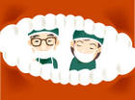
1）人感染甲型H1N1流感后会有哪些表现？
人感染甲型H1N1流感后的症状与普通人流感相似，包括发热（腋温≥37.5℃）、流涕、鼻塞、咽痛、咳嗽、头痛、肌痛、乏力、呕吐和（或）腹泻。可发生肺炎等并发症。少数病例病情进展迅速，出现呼吸衰竭、多脏器功能不全或衰竭。患者原有的基础疾病亦可加重。
2）如果出现流感样症状，如感觉身体不适，发高烧，咳嗽和喉咙痛，应该怎么办？
向医院或当地卫生部门报告，并及时到设有发热门诊和感染性疾病科的医院就医确诊。
减少与其他人的接触：使用口罩，或与其他人保持一定的距离。
尽可能呆在家中，不要上班、上学或去人多的地方。
休息并大量饮水。
咳嗽和打喷嚏时用一次性纸巾掩住口鼻，并适当处理用过的纸巾。
经常和彻底地用肥皂和水清洗双手，特别是在咳嗽或打喷嚏之后。
寻求他人帮助来处理需要与其它人接触的家务活，比如采购东西。
2. 治疗及定点医院方面
对于甲型H1N1流感病例的治疗包括一般治疗如休息、多饮水、密切观察病情变化等；及早应用抗病毒药物，如奥司他韦（oseltamivir）和扎那米韦（zanamivir）等进行抗病毒治疗、中医辨证治疗及其他治疗。
参考：卫生部《甲型H1N1流感诊疗方案（2009年试行版第一版）》。
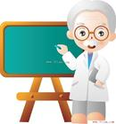
3. 预防措施方面
1）对口罩有何建议？
如果你没有患病，就不必戴口罩。
如果你正患病，要戴口罩，尽量呆在家中，避免与人接触，保护好家人和他人。
如果你正在护理病人，就应当戴口罩。
所有口罩应经常清洗消毒。
2）怎样做好自我保护？
采取一般流感预防措施防止感染。
避免与看起来身体不适和有发烧和咳嗽症状的人密切接触。
避免前往人群拥挤场所。
经常和彻底地用肥皂和水清洗双手。
咳嗽和打喷嚏时用手或纸巾掩住口鼻，用过的纸巾要立即丢进垃圾桶。
保持良好卫生习惯，包括睡眠充足、营养膳食和坚持锻炼。
各级部国庆假期安排

